ΕΘΝΙΚΟ ΚΑΙ ΚΑΠΟΔΙΣΤΡΙΑΚΟ ΠΑΝΕΠΙΣΤΗΜΙΟ ΑΘΗΝΩΝ

Βιωματικό, Επιμορφωτικό Σεμινάριο

Μουσικοκινητικής και Ψυχοκινητικής Αγωγής

ΧΑΝΙΑ ΚΡΗΤΗΣ

10-11 Μαρτίου 2018

Επιστημονική υπεύθυνη :
Μπουρνέλλη Νίτσα, Καθηγήτρια Πανεπιστημίου Αθηνών

Διάρκεια Σεμιναρίου 10 ώρες, 2 συνεδρίες των 5 ωρών η κάθε μια.
1^{η} Συνάντηση: Σάββατο 10 Μαρτίου 2018 (11.00 - 16.00)
2^{η} Συνάντηση: Κυριακή 11 Μαρτίου 2018 (11.00 - 16.00)

Σκοπός του σεμιναρίου
Το σεμινάριο έχει σκοπό να επιμορφώσει Εκπαιδευτικούς και Φοιτητές, Φυσικής Αγωγής, Νηπιαγωγούς, Χορού, Μουσικής, Θεάτρου, Ειδικής Αγωγής, Βρεφονηπιοκόμους, και γενικά όποιους ενδιαφέρει η διδασκαλία της Ψυχοκινητικής και Μουσικοκινητικής Αγωγής.

Με την παρακολούθηση του σεμιναρίου οι συμμετέχοντες αναμένεται:
- Να κατανοήσουν το επιστημολογικό υπόβαθρο της Μουσικοκινητικής και Ψυχοκινητικής Αγωγής.
- Να γνωρίσουν τη θεωρία και τις πρακτικές εφαρμογές της δημιουργικής μεθόδου διδασκαλίας.
- Να κατανοήσουν και να εφαρμόσουν συγκεκριμένες τεχνικές διδασκαλίας των ημερήσιων πλάνων των μαθημάτων Ψυχοκινητικής και Μουσικοκινητικής Αγωγής.
- Να κατανοήσουν τα κριτήρια βάσει των οποίων εφαρμόζονται εναλλακτικές διδακτικές προσεγγίσεις ανάλογα με τους επιδιωκόμενους σκοπούς και στόχους της διδασκαλίας, το περιεχόμενο των μαθημάτων, τους μαθητές και άλλες διδακτικές-μαθησιακές παραμέτρους.
- Να εξοικειωθούν με τεχνικές ανάπτυξης και έκφρασης των δημιουργικών ικανοτήτων των παιδιών.
- Να αναλάβουν νέους ρόλους για τη διδακτική αξιοποίηση των ψυχοκινητικών, νοητικών και συναισθηματικών ικανοτήτων των μαθητών.
- Να συνειδητοποιήσουν και να αναμορφώσουν την προσωπική τους θεωρία διδασκαλίας και να εμπλουτίσουν την εκπ/κή πραγματικότητα στην οποία λειτουργούν με νέες έγκυρες αναπαραστάσεις και/ή συλλήψεις.
- Να κατανοήσουν τα πλεονεκτήματα και μειονεκτήματα της διαθεματικότητας.
- Να ενημερωθούν για τη θεωρία των Πολλαπλών Τύπων Νοημοσύνης (Π.Τ.Ν.) του Gardner και τις διδακτικές της προεκτάσεις με ιδιαίτερη έμφαση στη σωματική (κιναισθητική) νοημοσύνη.

Περιεχόμενα του σεμιναρίου
Το σεμινάριο αποτελείται από 2 ενότητες διάρκειας 5 ωρών η κάθε μια.
Κάθε ενότητα χωρίζεται σε δύο μέρη.
Μέρος Α: Βιωματικό
Μέρος Β: Θεωρητικό.
Ενότητα 1
Μέρος Α: Βιωματικό
- Παιχνίδια επαφής και επικοινωνίας
- Ηχηρές κινήσεις
- Σωματικά σχήματα
- Πρωτότυπα σωματικά σχήματα
- Επίπεδα χώρου
- Όμοια ταυτόχρονη κίνηση
- Διαδοχική κίνηση
- Κινητική δημιουργική έκφραση

Μέρος Β:
α) θεωρία,
β) παρουσίαση και ανάλυση βιντεοσκοπημένων μαθημάτων με παιδιά

Ενότητα 2
Μέρος Α: Βιωματικό
- Παιχνίδια επαφής και επικοινωνίας
- Παιχνιδοτράγουδα
- Ήχος-Ηχώ
- Χειρισμός αντικειμένου (μπαλόνια)
- Γνώση του σώματος
- Αργά – γρήγορα
- Κατευθύνσεις
- Κινητική δημιουργική έκφραση
Μέρος Β:
α) θεωρία,
β) παρουσίαση και ανάλυση βιντεοσκοπημένων μαθημάτων με παιδιά

Διαδικαστικά

- Διδασκαλία: Μπουρνέλλη Νίτσα Καθηγήτρια Πανεπιστημίου Αθηνών
- Αριθμός συμμετεχόντων ανά ομάδα: 20 άτομα
- Κόστος ανά εκπαιδευόμενο: 80 ευρώ
- Στους συμμετέχοντες θα δοθεί “Βεβαίωση Παρακολούθησης” και θα σταλούν σε όλους ηλεκτρονικά “Σημειώσεις Μουσικοκινητικής και Ψυχοκινητικής Αγωγής.”

Φόρμα δήλωσης συμμετοχής

Τίτλος Σεμιναρίου:
“Ψυχοκινητική και Μουσικοκινητική Αγωγή”

Ονοματεπώνυμο:
Διεύθυνση:
Τηλέφωνα επικοινωνίας:
Email:
Ηλικία:
μέχρι 30 [ ] | 31 – 40 [ ] |  | άνω των 40 [ ]
Ειδικότητα:
Απασχόληση:

Για δήλωση συμμετοχής στο σεμινάριο, οι ενδιαφερόμενοι θα πρέπει να συμπληρώσουν το ειδικό έντυπο συμμετοχής και να το αποστείλουν μέσω ηλεκτρονικού ταχυδρομείου στη διεύθυνση pbournel@phed.uoa.gr Όσοι δυσκολεύονται με την τεχνολογία μπορούμε να συμπληρώσουμε τη δήλωση σας τηλεφωνικά στο 210 6515891 και στο 6945210476.

Για περισσότερες πληροφορίες και δηλώσεις συμμετοχής, επικοινωνήστε μαζί μας στο 210 6515891 ή στο 6945210476.

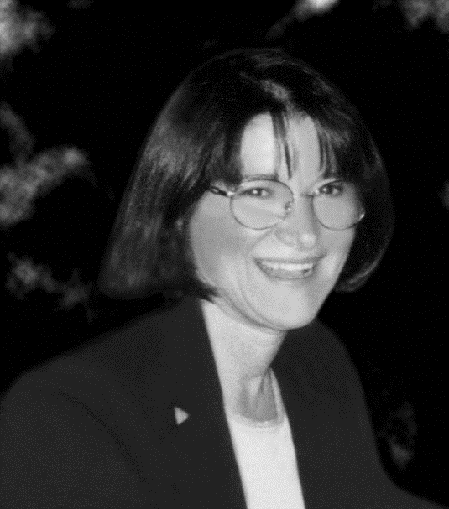

Σύντομο Βιογραφικό

Η Μπουρνέλλη Νίτσα είναι Καθηγήτρια του Πανεπιστημίου Αθηνών. Έχει κάνει μεταπτυχιακές σπουδές στην D.S.H.S (Ανωτάτη Σχολή Αθλητισμού) της Κολωνίας στη Γερμανία με θέμα "Διαπαιδαγώγηση μέσω της μουσικής και του χορού". Τη διδακτορική της διατριβή εκπόνησε στον τομέα Παιδαγωγικής του τμήματος Φιλοσοφίας – Παιδαγωγικής - Ψυχολογίας της Φιλοσοφικής Σχολής του Πανεπιστημίου Αθηνών με θέμα: “Η ανάπτυξη της δημιουργικότητας μέσω της κίνησης”. Διδάσκει στο Μεταπτυχιακό Πρόγραμμα “Φυσική Αγωγή και Αθλητισμός” του ΤΕΦΑΑ Αθηνών και έχει διδάξει στο “Θεωρία και Πράξη της Διδασκαλίας και της Αξιολόγησης” της Φιλοσοφικής Σχολής Αθηνών. Είναι δημιουργός της Ειδικότητας “Ορχηστική” στο ΤΕΦΑΑ Αθηνών. Έχει πλούσιο ερευνητικό, συγγραφικό και διδακτικό έργο και ήταν επίσης συγγραφέας και συντονίστρια στη συγγραφή των βιβλίων Φυσικής Αγωγής για την Α΄+ Β΄ και για την Γ΄+ Δ΄ τάξη της Πρωτοβάθμιας Εκπαίδευσης. Έχει διδάξει σε ημερίδες και σεμινάρια σε όλη την Ελλάδα.

